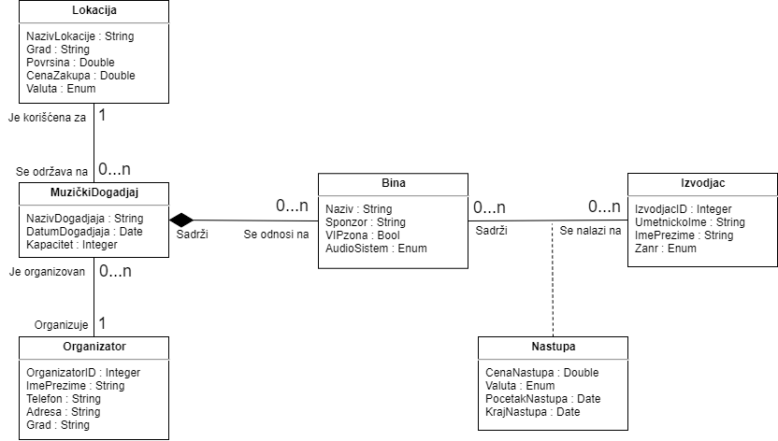

**MuzickiDogadjaj** (NazivDogadjaja, DatumDogadjaja, Kapacitet, *OrganizatorID*, *NazivLokacije, Grad*)  
**Organizator** (OrganizatorID, ImePrezime, Telefon, Adresa, Grad)  
**Lokacija** (NazivLokacije, Grad, Povrsina, CenaZakupa, Valuta)  
**Bina** (*NazivDogadjaja*, *DatumDogadjaja*, Naziv, Sponzor, VIPzona, AudioSistem)  
**Izvodjac** (IzvodjacID, UmetnickoIme, ImePrezime, Zanr)  
**Nastup** (*NazivDogadjaja*, *DatumDogadjaja*, *Naziv*, *IzvodjacID*, CenaNastupa, Valuta, PocetakNastupa, KrajNastupa)

|  |  |  |  |  |  |  |
| --- | --- | --- | --- | --- | --- | --- |
| **Tabela: MuzickiDogadjaj** | | **Prosto vrednosno ogranicenje** | | **Slozeno vrednosno ogranicenje** | | **Strukturno ogranicenje** |
| **Atributi** | **Ime** | **Date** | **Vrednost atributa** | **Medjuzavisnost atributa jedne tabele** | **Medjuzavisnost atributa vise tabela** | **INSERT** RESTRICTED Organizator, Lokacija  **UPDATE** RESTRICTED Organizator, Lokacija CASCADES Nastup  **DELETE** RESTRICTED Nastup |
| NazivDogadjaja | String | not null |  |  |
| DatumDogadjaja | Date | not null |  |  |
| Kapacitet | Integer | not null and >0 |  |  |
| OrganizatorID | Integer | not null and >0 |  |  |
| NazivLokacije | String | not null |  |  |

|  |  |  |  |  |  |  |
| --- | --- | --- | --- | --- | --- | --- |
| **Tabela: Organizator** | | **Prosto vrednosno ogranicenje** | | **Slozeno vrednosno ogranicenje** | | **Strukturno ogranicenje** |
| **Atributi** | **Ime** | **Date** | **Vrednost atributa** | **Medjuzavisnost atributa jedne tabele** | **Medjuzavisnost atributa vise tabela** | **INSERT** /  **UPDATE** CASCADES MuzickiDogadjaj  **DELETE** RESTRICTED MuzickiDogadjaj |
| OrganizatorID | Integer | not null and >0 |  |  |
| ImePrezime | String | not null |  |  |
| Telefon | String | not null |  |  |
| Adresa | String | not null |  |  |
| Grad | String | not null |  |  |

|  |  |  |  |  |  |  |
| --- | --- | --- | --- | --- | --- | --- |
| **Tabela: Lokacija** | | **Prosto vrednosno ogranicenje** | | **Slozeno vrednosno ogranicenje** | | **Strukturno ogranicenje** |
| **Atributi** | **Ime** | **Date** | **Vrednost atributa** | **Medjuzavisnost atributa jedne tabele** | **Medjuzavisnost atributa vise tabela** | **INSERT** /  **UPDATE** CASCADES MuzickiDogadjaj  **DELETE** RESTRICTED MuzickiDogadjaj |
| NazivLokacije | String | not null |  |  |
| Grad | String | not null |  |  |
| Povrsina | Integer | not null and >0 |  |  |
| CenaZakupa | Double | not null and >0 |  |  |
| Valuta | Enum | not null |  |  |

|  |  |  |  |  |  |  |
| --- | --- | --- | --- | --- | --- | --- |
| **Tabela: Bina** | | **Prosto vrednosno ogranicenje** | | **Slozeno vrednosno ogranicenje** | | **Strukturno ogranicenje** |
| **Atributi** | **Ime** | **Date** | **Vrednost atributa** | **Medjuzavisnost atributa jedne tabele** | **Medjuzavisnost atributa vise tabela** | **INSERT** RESTRICTED MuzickiDogadjaj  **UPDATE** RESTRICTED MuzickiDogadjaj CASCADES Nastup  **DELETE** RESTRICTED Nastup |
| Naziv | String | not null |  |  |
| NazivDogadjaja | String | not null |  |  |
| DatumDogadjaja | String | not null |  |  |
| Sponzor | String | not null |  |  |
| VIPzona | Bool | not null |  |  |
| AudioSistem | Enum | not null |  |  |

|  |  |  |  |  |  |  |
| --- | --- | --- | --- | --- | --- | --- |
| **Tabela: Izvodjac** | | **Prosto vrednosno ogranicenje** | | **Slozeno vrednosno ogranicenje** | | **Strukturno ogranicenje** |
| **Atributi** | **Ime** | **Date** | **Vrednost atributa** | **Medjuzavisnost atributa jedne tabele** | **Medjuzavisnost atributa vise tabela** | **INSERT** /  **UPDATE** CASCADES Nastup  **DELETE** RESTRICTED Nastup |
| IzvodjacID | Integer | not null and >0 |  |  |
| UmetnickoIme | String | not null |  |  |
| ImePrezime | String | not null |  |  |
| Zanr | Enum | not null |  |  |

|  |  |  |  |  |  |  |
| --- | --- | --- | --- | --- | --- | --- |
| **Tabela: Nastup** | | **Prosto vrednosno ogranicenje** | | **Slozeno vrednosno ogranicenje** | | **Strukturno ogranicenje** |
| **Atributi** | **Ime** | **Date** | **Vrednost atributa** | **Medjuzavisnost atributa jedne tabele** | **Medjuzavisnost atributa vise tabela** | **INSERT** RESTRICTED Bina, Izvodjac  **UPDATE** RESTRICTED Bina, MuzickiDogadjaj  **DELETE** / |
| Naziv | String | not null |  |  |
| NazivDogadjaja | String | not null |  |  |
| DatumDogadjaja | String | not null |  |  |
| IzvodjacID | Integer | not null and >0 |  |  |
| CenaNastupa | Double | not null and >0 |  |  |
| Valuta | Enum | not null |  |  |
| PocetakNastupa | Date | not null |  |  |
| KrajNastupa | Date | not null |  |  |